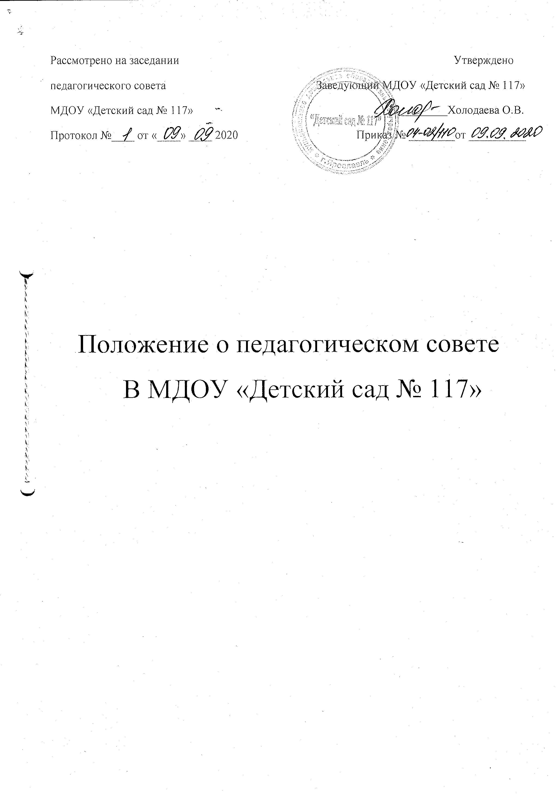

1. Общие положения
1.1 Настоящее положение разработано в соответствии с Законом Российской Федерации от 29.12.2012г. № 273 – ФЗ «Об образовании в Российской Федерации», федеральным государственным образовательным стандартом дошкольного образования далее (ФГОС ДО), утвержденным приказом Министерства образования и науки России от 17.10.2013г. № 1155 «Об утверждении федерального государственного образовательного стандарта дошкольного образования», Уставом муниципального дошкольного образовательного учреждения «Детский сад № 117» (далее - МДОУ).
1.2 Педагогический совет действует в целях обеспечения исполнения требований ФГОС ДО развития и совершенствования образовательной деятельности, повышения профессионального мастерства педагогических работников.
1.3 Педагогический совет - коллегиальный орган управления образовательной деятельностью МДОУ.
1.4 Изменения и дополнения в настоящее положение вносятся на педагогическом совете и утверждаются заведующим МДОУ.
1.5 Каждый педагогический работник МДОУ с момента заключения трудового договора и до прекращения его действия является членом педагогического совета.
1.6 Срок данного положения не ограничен. Положение действует до принятия нового.
2. Функции педагогического совета
2.1. Функциями педагогического совета являются: - рассмотрение вопросов по совершенствованию образовательной деятельности в соответствии с законодательством об образовании иными нормативными актами Российской Федерации, Уставом; - определение содержания образования; - внедрение в практику работы МДОУ современных практик обучения и воспитания инновационного педагогического опыта; - повышение профессионального мастерства, развитие творческой активности педагогических работников МДОУ.
3. Компетенция педагогического совета
3.1. Педагогический совет принимает: - локальные нормативные акты, содержащие нормы, регулирующие образовательные отношения; - локальные нормативные акты по основным вопросам организации и осуществления образовательной деятельности; - образовательные программы и программу развития организации; - рабочие программы педагогических работников.
3.2 Педагогический совет организует: - изучение и обсуждение законов нормативно – правовых документов Российской Федерации, субъекта Российской Федерации; - обсуждение по внесению дополнений, изменений в локальные нормативные акты МДОУ по основным вопросам организации и осуществления образовательной деятельности; - обсуждение образовательной программы и программы развития; - обсуждение по внесению дополнений, изменений в образовательную программу Организации и программу развития; - обсуждение (выбор) образовательных технологий для использования при реализации образовательной программы, рассмотрение вопросов использования и совершенствования методов обучения и воспитания, электронного обучения; - обсуждение правил внутреннего распорядка воспитанников; - обсуждение требований к одежде воспитанников; - обсуждение (определение) списка учебных пособий изданий, образовательных технологий и методик при реализации образовательной программы дошкольного образования, с учетом требований федерального государственного образовательного стандарта; - обсуждение публичного доклада; - обсуждение по внесению дополнений, изменений в рабочие программы педагогических работников Организации; - выявление, обобщение, распространение и внедрение инновационного педагогического опыта; - обсуждение по внесению дополнений, изменений в локальные нормативные акты Организации, содержащие нормы, регулирующие образовательные отношения.
3.3. Педагогический совет рассматривает информацию:
- о результатах освоения воспитанниками образовательной программы в виде целевых ориентиров, представляющих собой социально – нормативные возрастные характеристики возможных достижений ребенка на этапе завершения уровня дошкольного образования;
- о результатах инновационной и экспериментальной деятельности (в случае признания Организации региональной или федеральной инновационной или экспериментальной площадкой);
- о результатах инновационной работы (по всем видам инноваций);
- по использованию и совершенствованию методов обучения и воспитания, образовательных технологий;
- информацию педагогических работников по вопросам развития у воспитанников познавательной активности, самостоятельности, инициативы, творческих способностей, формировании гражданской позиции, способности к труду и жизни в условиях современного мира, формировании у воспитанников культуры здорового и безопасного образа жизни;
- о создании необходимых условий для охраны и укрепления здоровья, организации питания воспитанников;
- о результатах ежегодного отчета о результатах самообследования;
- об оказании помощи родителям (законным представителям) несовершеннолетних воспитанников в воспитании детей, охране и укреплении их физического и психического здоровья, развитии индивидуальных способностей и необходимой коррекции нарушений их развития; - об организации дополнительных образовательных услуг воспитанникам МДОУ;
- об организации дополнительных платных образовательных услуг воспитанникам МДОУ;
- о содействии деятельности общественных объединений родителей (законных представителей) несовершеннолетних воспитанников;
- информацию представителей организаций и учреждений, взаимодействующих с МДОУ, по вопросам развития и воспитания воспитанников;
- о научно – методической работе, в том числе организации и проведении научных и методических конференций, семинаров;
-об организации конкурсов педагогического мастерства;
- о повышении квалификации и переподготовки педагогических работников, развитии их творческих инициатив;
- о повышении педагогическими работниками своего профессионального уровня; - о выполнении ранее принятых решений педагогического совета;
- об ответственности педагогических работников за неисполнение или ненадлежащее исполнение возложенных на их обязанностей в порядке и в случаях, которые установлены федеральными законными;
- о проведении оценки индивидуального развития воспитанников в рамках педагогической диагностики (мониторинга);
- о результатах осуществления внутреннего текущего контроля, характеризующих оценку эффективности педагогических действий;
- принимает решение о внесении предложений в соответствующие органы о присвоении почетных званий педагогическим работникам детского сада, представлении педагогических работников к правительственным наградам и другим видам поощрений; Педагогический совет выполняет иные функции, вытекающие из устава и необходимости наиболее эффективной организации образовательной деятельности.
4. Организация управления педагогическим советом
4.1. Членами педагогического совета являются все педагогические работники детского сада, заведующий детским садом, его заместители. В отдельных случаях к работе заседаний педагогического совета приглашаются медицинские работники и другие работники организации, сотрудники общественных организаций, родители (законные представители) воспитанников, представители учредителя. Необходимость их участия определяется председателем.
4.2. Лица, приглашенные на педагогический совет, пользуются правом совещательного голоса.
4.3. Председателем педагогического совета является заведующий МДОУ, который: - организует деятельность педагогического совета;
- определяет повестку для педагогического совета;
- организует подготовку и проведение заседания педагогического совета;
- информирует членов педагогического совета о предстоящем заседании не менее чем за 30 дней до его проведения;
- контролирует выполнение решений педагогического совета.
4. 4 Педагогический совет избирает секретаря сроком на один учебный год. Секретарь педагогического совета избирается членами педагогического совета из их числа простым большинством голосов, присутствующих на заседании членов педагогического совета.
4.5. Педагогический совет утверждается ежегодно на период учебного года приказом заведующего детским садом. Педагогический совет работает по плану, составляющему часть годового плана работы МДОУ.
4.6. Педагогический совет созывается не реже четырех раз в учебный год в соответствии с определенными на данный период задачами МДОУ. В случае необходимости председателем могут созываться внеочередные заседания педагогического совета.
4.7. Заседание педагогического совета правомочны, если на них присутствует не менее половины от общего числа членов педагогического совета.
4.8. Решения педагогического совета принимаются открытым голосованием. Решение педагогического совета считается приятым при условии, что за него проголосовала простое большинство присутствующих на заседании членов педагогического совета. При равном количестве голосов, решающим является голос председателя педагогического совета.
4.9. Решения выполняют в установленные сроки ответственные лица, указанные в протоколе заседания педагогического совета. Результаты работы по выполнению решений принятых на педагогическом совете, сообщаются членам и участникам (приглашенным) педагогического совета на следующем заседании.
5. Права и ответственность педагогического совета
5.1 Педагогический совет имеет право:
- участвовать в управлении МДОУ;
- выходить с предложениями и заявлениями на учредителя в органы муниципальной и государственной власти, в общественные организации;
- взаимодействовать с другими органами управления МДОУ, общественными организациями, учреждениями.
5.2. Каждый член педагогического совета, а также участник (приглашенный) педагогического совета имеет право:
- потребовать обсуждения педагогическим советом любого вопроса, касающегося образовательной деятельности МДОУ, если его предложения поддержат не менее одной трети членов педагогического совета;
- при несогласии с решением педагогического совета высказывать свое мотивированное мнение, которое должно быть занесено в протокол.
5.3. Педагогический совет несет ответственность:
- за выполнение, выполнение не в полном объеме или невыполнении закрепленных за ним задач и функций;
- за соответствие принимаемых решений законодательству Российской Федерации, нормативно – правовым актам.
6. Делопроизводство
6.1 Заседания педагогического совета оформляются протоколом. В протоколе фиксируется ход обсуждения вопросов, выносимых на педагогический совет, предложения и замечания членов, приглашенных лиц. Возражения кого – либо из членов педагогического совета заносятся в протокол заседаний педагогического совета. Протоколы подписываются председателем и секретарем педагогического совета.
6.2. Нумерация протоколов ведется от начала учебного года.
6.3. Книга протоколов педагогического совета хранится в Организации 5 лет.
6.4.Книга протоколов педагогического совета пронумеровывается, прошнуровывается, скрепляется подписью заведующего и печатью детского сада.

